M
ATHEMATIQUES SUPERIEURES M P S I
(Mathématiques, Physique et Sciences de l'Ingénieur)
La classe de Mathématiques Supérieures M.P.S.I. fractionne l'année en deux périodes avec les horaires suivants :
Premier semestre :

Deuxième semestre :

T.I.P.E. : Travaux d’Initiative Personnelle Encadrés.

M
M
ATHEMATIQUES SPECIALES M P
(Mathématiques et Physique)
L'horaire de la classe de Mathématiques Spéciales M P est prévu comme suit :

T.I.P.E. : Travaux d’Initiative Personnelle Encadrés.

Dans les deux classes, il y a en plus de ces horaires :

Devoir surveillé hebdomadaire de quatre heures en général.
Interrogations orales : chaque étudiant a :
- une interrogation orale de mathématiques chaque semaine,
- une interrogation orale de Sciences Physiques, une interrogation orale de langue obligatoire chaque quinzaine,
- une interrogation orale de français par trimestre.
L’étudiant peut y ajouter éventuellement une seconde langue optionnelle : allemand, anglais ou espagnol.

A 300 m du Lycée, à la station EUROTELEPORT, la ligne 2 permet, en plus des moyens existants (bus, tramway, gare SNCF de Roubaix), de joindre rapidement Lille, Mons-en-Baroeul, Tourcoing, et offre une liaison directe avec les gares de Lille-Flandre et Lille-Europe
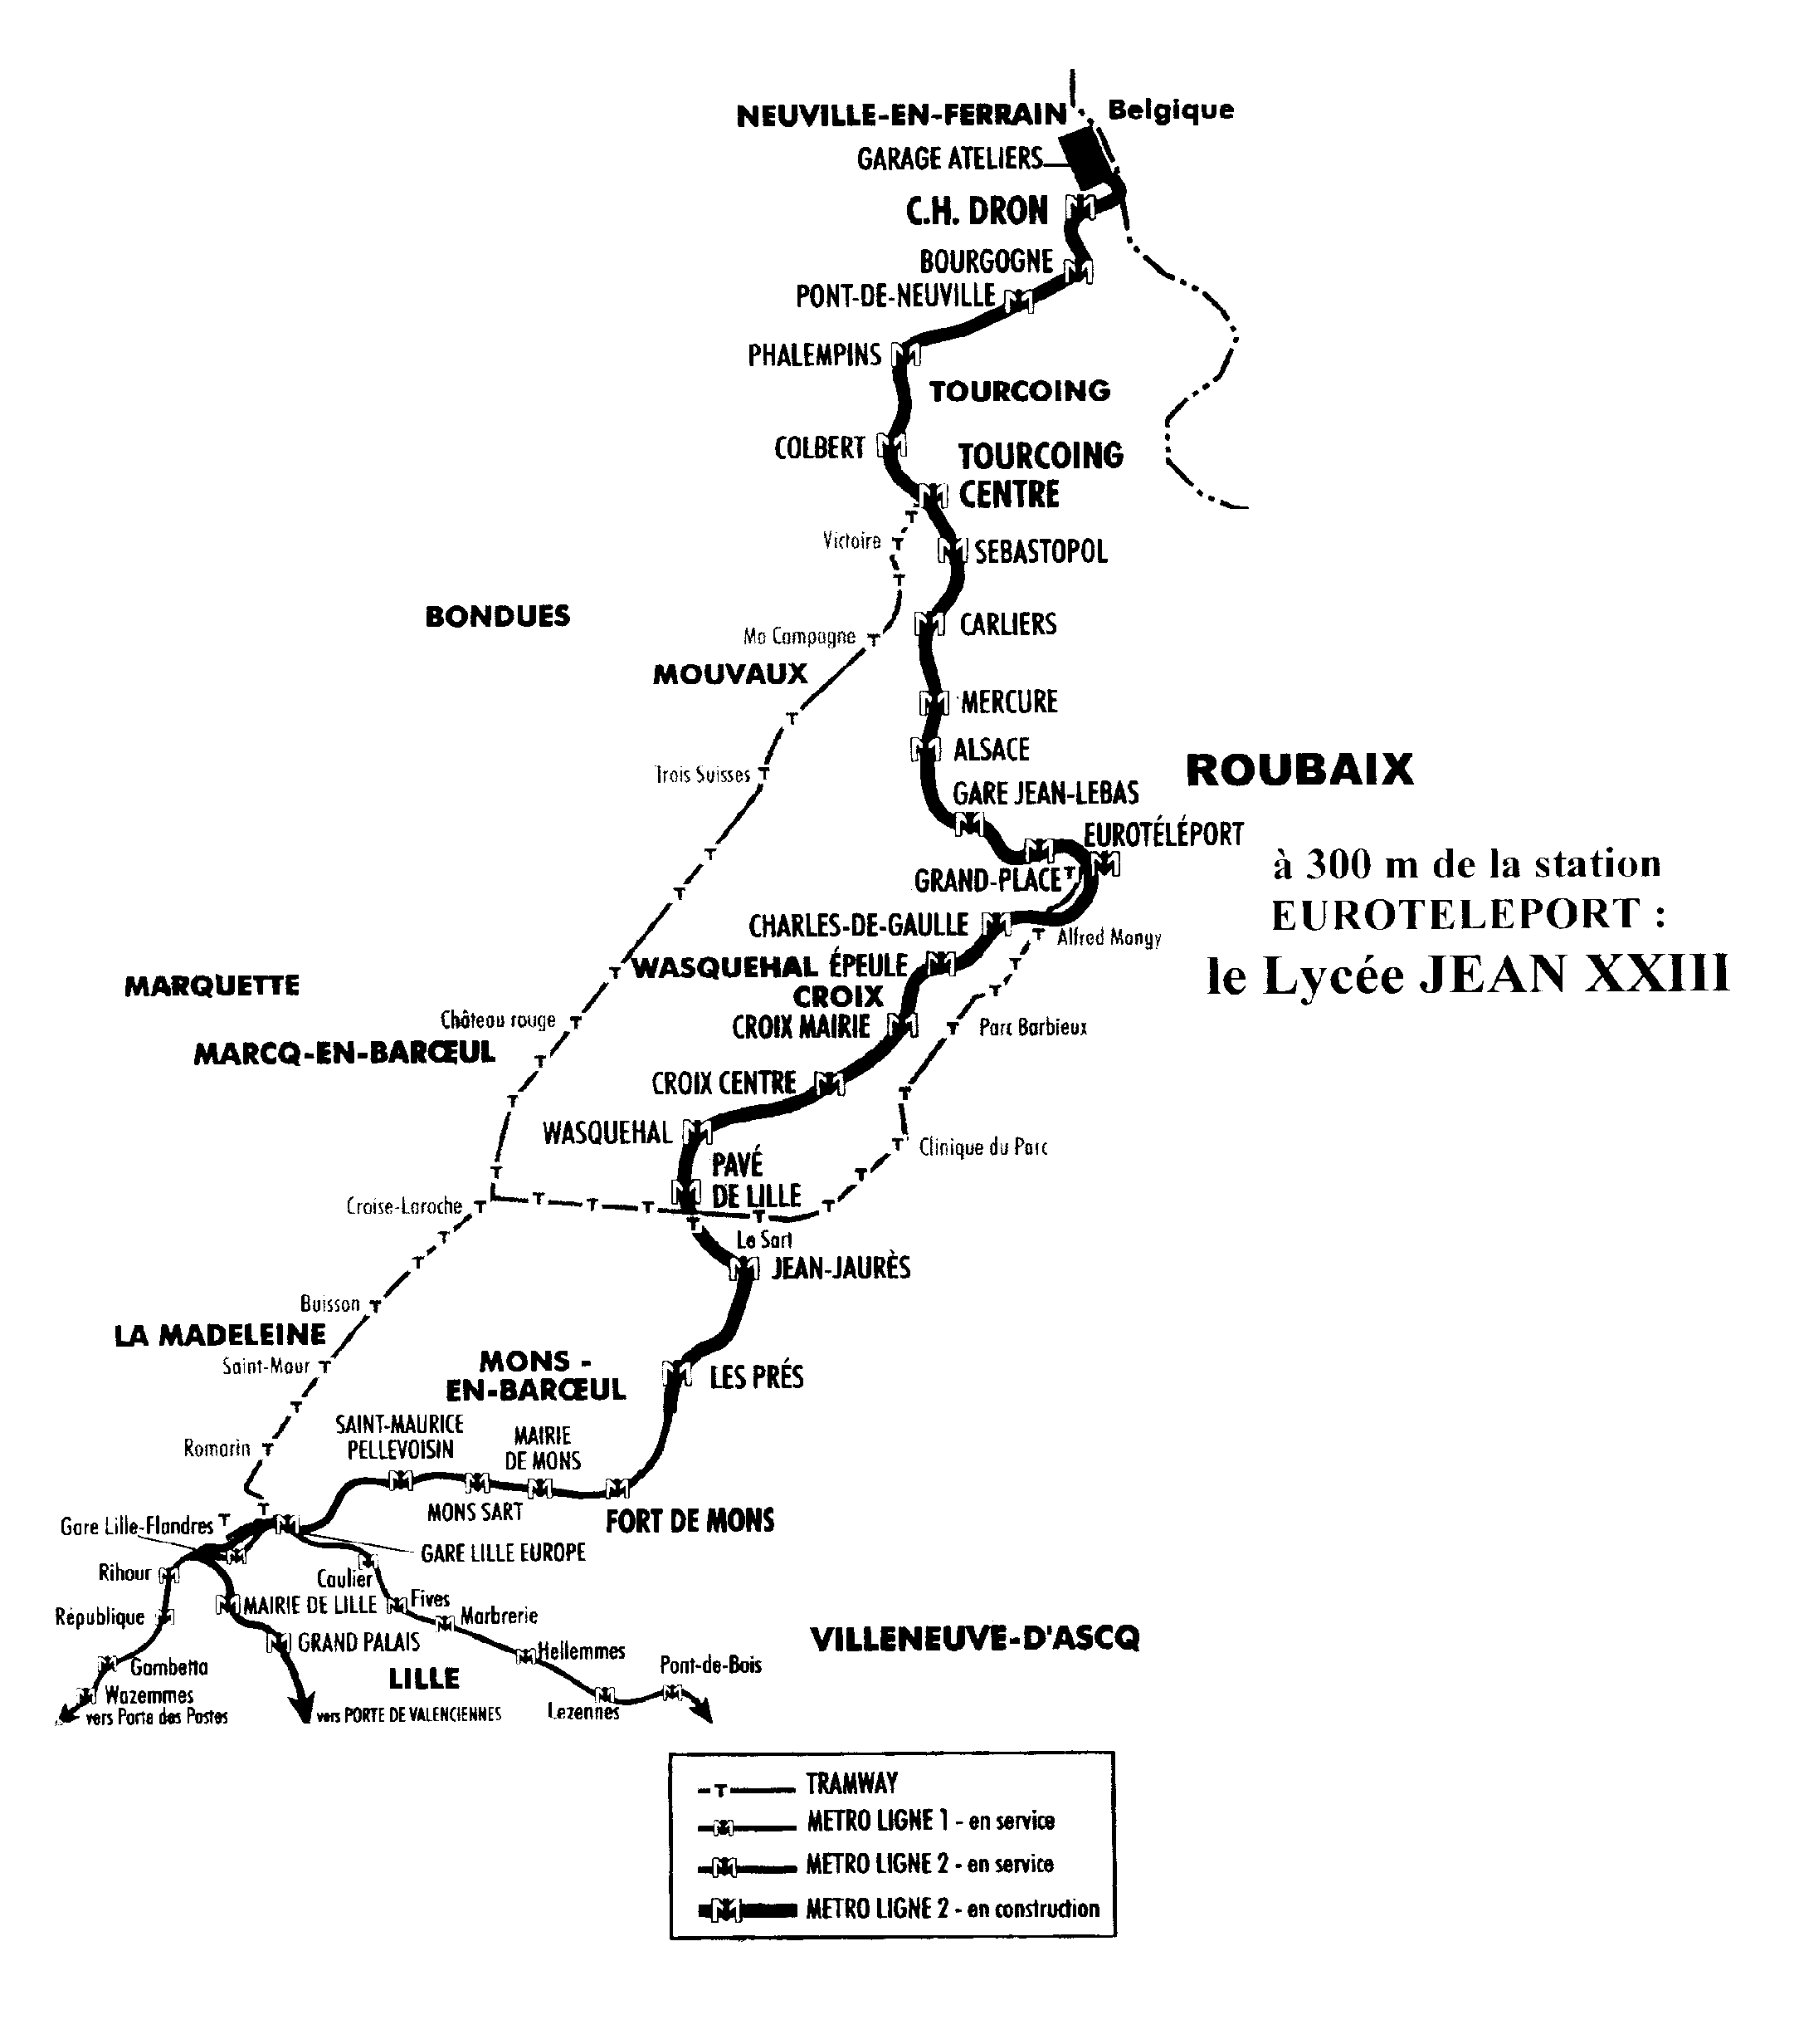

Le Lycée Saint-Rémi
TRANSPOLE

